La muerte como experiencia sensorial familiar: Un acercamiento al arte ritual de la muerte niña en México a fines del siglo XIX

Autora: Mgtr. Analía Hernández

Morí soñando enormes encinos y balaustradas.
Como si cantaran, entonces, una antífona: un saber.

En sepia me ven: vestido, lino blanco, zempasúchitl,
azucena y palma: pero ella aún sangraba mientras

me apuraban el agua encima: el aceite, una cruz,
mi frente y sus gritos: enteramente otro idioma.

Cuán articulado era. Hablaba de la luz; decía
la división. Existo, entonces, sin margen, sin el pecado;

es decir, provisto de corona y cetro, lo que desafío
es tanto el principio como el fin. Y de ustedes,

intrusos -y su mirada- depende mi único devenir.
Pues noticia no hay en este sueño que valiera celebrar.

Roberto Tejada. Como hasta nosotros
un niño a lo lejos...

Resumen

El trabajo se inscribe dentro de la corriente denominada de Estudios Sensoriales. A través de la revisión del Arte Ritual de la Muerte niña, que se destaca por ser una muestra de fotografías de niños fallecidos -hecho muy habitual en México a fines del siglo XIX y principios del XX- se pretende elaborar conclusiones que nos permitan comprender a que respondía esa ritual -más allá del duelo- y que tipo de lazos se tejían, dentro de las familias mexicanas, a través de la muerte. Ese análisis sería el punto de arranque para luego pensar sobre cómo y por qué la muerte logró alcanzar la categoría de lo sagrado dentro de la cultura.
Pensar en la muerte es pensar en la vida porque ambas son parte de un proceso biológico que no es monopolio exclusivo del hombre sino que es el destino común a todo organismo. Lo que es distintivamente humano, porque es cultural, es el hecho de pensar sobre su posibilidad, el memento mori, el sabernos mortales. Idea angustiante porque se asocia no sólo a la propia muerte sino que es extensiva al entorno, a los seres queridos y, en definitiva, a la familia. La revisión del “Arte ritual de la muerte niña” intentará arrojar luz sobre lo que se percibe en las imágenes, sobre los elementos que le dan sentido, sobre lo que se dice, pero más aún sobre lo que queda sin decir. Nos interesa indagar sobre el habitus que conforma esa frontera, entre lo dicho y lo no dicho, indagación que es intuitiva y especulativa. Intentar interpretar las acciones humanas frente a la muerte es darle sentido, es poner en palabras las sensibilidades, hecho que nunca podría preciarse de ser objetivo porque el todo es atravesado por la mirada del analista e internalizado según su propia historia personal. Así, focalizaremos sobre el referente de la fotografía, sobre todos los elementos que conforman el ritual visible, pero también sobre el lenguaje de las miradas: la de los sujetos fotografiados, la del fotógrafo y la del espectador.

Introducción

La muerte del individuo no deja de ser un tema inquietante, a pesar del intenso tratamiento que se le ha dado desde la antigüedad.
Pensar en la muerte es pensar en la vida porque ambas son parte de un proceso biológico que no es monopolio exclusivo del hombre sino que es el destino común a todo organismo. Lo que es distintivamente humano, porque es cultural, es el hecho de pensar sobre su posibilidad, el memento mori, el sabernos mortales. Idea angustiante porque se asocia no sólo a la propia muerte sino que es extensiva al entorno, a los seres queridos y, en definitiva, a la familia. El individuo lleva la carga de la muerte sobre sus hombros toda la vida, por eso no se puede escindir el binomio vida-muerte, porque una se reivindica en la otra en el cuerpo a través de los sentidos. La incertidumbre que ocasiona la idea de finitud de la vida, se intensifica cuando se enfrenta la pérdida de familiares o allegados porque los sentidos registran en el cuerpo la experiencia dolorosa y evocan, una y otra vez, las experiencias percibidas de cara a la muerte mediante sensaciones: con imágenes, con olores, con sonidos, con sensaciones táctiles y con mil formas sensoriales que se tejen entre historias personales y colectivas. De esa forma, entendemos al duelo como un proceso cultural -a pesar del asombro que esta afirmación pueda causar- porque, al contrario de lo que se cree, no es una experiencia individual y única. Las formas de enfrentar el dolor son el resultado de construcciones culturales.
En el caso de México, por ejemplo, la muerte adquiere un fuerte carácter identitario, que es legitimado por medio de símbolos, rituales y entre quienes participan de ellos. De esa forma, podemos comprender que esos rituales son parte de una tradición cuyos elementos son bastante visibles: el día de los muertos, el pan de muerto, las fotografías de los parientes fallecidos, entre otros. La función social de los rituales es sumamente importante para integrar a quienes comparten la tradición, de igual forma actúa para apartar a quienes la rechazan. La cultura tradicionalista posee rasgos distintivos y uno de ellos es el de “naturalizar” la barrera entre incluidos y excluidos, nosotros y los otros (García Canclini; 2013). Tanto el territorio como los rituales, los símbolos y las costumbres son el basamento cultural que da sentido a una sociedad, que crea el sentido de pertenencia, que se condensa en un “nosotros compartimos esto” y en la idea de que los “otros no son iguales y, por ende, no lo comprenden”.
La percepción del mundo – y de la muerte- difiere de una cultura a otra; compartimos los principios biológicos de finitud de la vida, y humanos -o sea el cuerpo y la noción de su existencia- pero nuestros sentidos interiorizan el mundo mediados por la cultura, a decir de Le Breton (2009) “La experiencia perceptiva de un grupo se modula a través de los intercambios con los demás y con la singularidad de una relación con el acontecimiento. (…) En el origen de toda existencia humana, el otro es la condición para el sentido, es decir, el fundamento del lazo social. Un mundo sin los demás es un mundo sin lazo, destinado al no sentido.”. Merleau-Ponty (1985), fue uno de los primeros en reflexionar sobre la idea de que toda percepción es incompleta y que, por lo tanto, la reflexión siempre será sobre la base de visiones parciales del fenómeno percibido. Ese fenómeno queda bajo el prisma de un “horizonte de sentido” donde la apreciación inicial se construye desde un nivel no consciente del individuo y por lo tanto estará influenciado por la cultura, valores, intereses y demás cuestiones propias del sujeto-observador; de allí surge la convicción de la apreciación de un “todo” que no siempre es correcto.
Alain Corbin (1990), cuestionó el desarrollo de las sociedades europeas, desde la corriente de estudios sensoriales. Dicho autor, retomó los principios de Merleau-Ponty y advirtió sobre el concepto de habitus, el cual determina la frontera entre lo percibido y lo no percibido, el habitus da cuenta de lo que se dice pero más aún de lo que queda sin decir.
Ese espacio sombrío entre lo que se percibe, o se dice, y lo que no, es el que nos interesa interrogar, nuestras dudas no giran alrededor del propósito de la existencia; nuestro punto inicial surge de las siguiente pregunta: ¿Por qué la muerte, en general y la de niños en particular, se convirtió en un elemento fundamental para la cultura mexicana entre fines del siglo XIX y principios del XX?. Desde la perspectiva de los estudios sensoriales pretendemos encontrar respuestas posibles a partir de los sentidos, en este caso el de la vista. Una interesante vía de análisis es la revisión de imágenes -entendemos a las mismas como fuentes de un incalculable valor histórico- más precisamente de fotografías de niños fallecidos en México, a fines del siglo XIX. Esas imágenes se han preservado dentro del denominado Arte Ritual de la Muerte Niña.
Pero antes de sumergirnos en el análisis de las imágenes, pretendemos reflexionar brevemente sobre las nuevas sensibilidades que fueron las que dieron forma a nuevas prácticas culturales en relación con la familia, la infancia, la muerte y el arte.

El dolor: un sentimiento moldeado por la cultura

Cómo hemos dicho, el destino común de todo organismo es la muerte y dentro de esa generalidad, lo distintivamente humano es la acción de reflexionar sobre su posibilidad, el memento mori. Lo cierto es que la vida no sólo porta la semilla de la muerte sino también la del dolor. El dolor es una experiencia que inevitablemente tocará a todos los individuos, al igual que la muerte. La experiencia dolorosa es, una cuestión que se mantiene viva no sólo en el cuerpo, también en la mente a modo de potencial y de recuerdo. La experiencia dolorosa es una respuesta compleja, que se construye mediada por la cultura, por las vivencias familiares, por la interacción con el mundo; por eso cuando hablamos de dolor y de sufrimiento queda al descubierto la cuestión afectiva. El dolor no es simplemente una manifestación de defensa del organismo porque tiene varias formas de expresarse y de comprenderse, a partir de la percepción personal; de forma simple podemos decir que, por un lado encontramos el dolor sensorial, es el que lacera, por otro lado el dolor emocional, que puede estar asociado al fisiológico o no. El dolor no siempre va acompañado de sufrimiento por lo tanto la carga afectiva estará implícita cuando se hable de este último. El dolor emocional es una construcción cultural, se vincula directamente con la historia personal y social del individuo; este tipo de construcción del dolor es expresada como sufrimiento -ya se ha dicho- y tiene una infinidad de aristas que le dan complejidad pero que, sin embargo, responden a un patrón cultural y epocal. A decir de Le Breton (1999) El dolor que sentimos no es, entonces, un simple flujo sensorial, sino una percepción que en principio plantea la pregunta de la relación entre el mundo del individuo y la experiencia acumulada en relación con él. (...) Va más allá de lo puramente fisiológico: da cuenta de lo simbólico. Por lo tanto, consideramos al dolor como un elemento fundamental dentro del entramado de signos y significados que dan sentido al mundo de las personas. De esa forma se hace comprensible que desde tiempos inmemorables, el hombre haya buscado comprender al dolor. La posibilidad que aquel encarna, ha servido a un sinfín de fines sociales y las religiones han abusado de su potencial tanto como los Estados porque el temor al dolor, al sufrimiento, el miedo a percibirlo o a que lo perciban seres queridos, genera un estado de latencia que permanece en la conciencia. No entraremos en detalles sobre estas afirmaciones -exceden nuestros limites de análisis- pero podemos mencionar que el cristianismo ha sido muy significativo en Occidente aplicando y visibilizando el sufrimiento. La imagen de Cristo crucificado y sangrando, como prueba de fe, o la idea del castigo divino, son ejemplos nítidos de su poder coercitivo. Los métodos de tortura utilizados por distintos regímenes políticos, en diferentes momentos históricos, fueron -y son- tan efectivos como la propia idea de enfrentarlos.
Dentro de los usos sociales del dolor, también lo encontramos en la educación, por ejemplo, tanto intrafamiliar como escolar (Miller; 1980).
El dolor como forma de castigo formó parte de un espectáculo ampliamente aceptado en occidente hasta fines del siglo XVIII. Foucault (1975) en su obra Vigilar y castigar, muestra cómo la imagen del suplicio, que era parte de las prácticas punitivas comunes -las que se traducían en cuerpos mutilados, desgarrados, decapitados, apedreados, ahorcados, entre muchos otros- dio paso a otras donde se rompe el vínculo castigo-cuerpo. El castigo, en adelante, dejaría de ser un arte de las sensaciones insoportables para dar comienzo al castigo mediante la supresión de derechos, acción que, por cierto, no logra alcanzar la eliminación del sufrimiento afectivo. A comienzos del XIX se inauguró un doble proceso en referencia a la penalidad: el del fin del espectáculo y el de la supresión del dolor físico como castigo. Este hecho puede asociarse a un proceso más amplio, de transformación de las sensibilidades y de los sentidos -sobre lo cual haremos foco en el siguiente apartado-.
La lucha contra el sufrimiento y contra el dolor de comienzos del XIX, respondió al proceso revolucionario que transitó el siglo anterior y a las consecuentes necesidades del mercado laboral. A partir de allí, la medicina se erigió como una ciencia del cuerpo, y su acción se abocó a eliminar los males, lo anormal, lo desviado, lo diferente, porque el nuevo ideal era el de un ser universal, mensurable y reparable, igual que una máquina. Comenzó a ponerse en palabras lo que pasaba por el cuerpo, conceptualizar y adjetivar para conocer, para tratar, para curar con la finalidad de estandarizar; pero, como es sabido, la medicina no fue capaz de eliminar el sufrimiento.
Dolor y sufrimiento son una realidad intersubjetiva porque ambos conforman un lugar común a todos. Que el dolor sea consciente o inconsciente no es tan importante como que su presencia este socialmente reconocida. Con todo, los individuos reunidos en sociedades siempre han intentado, y aún lo hacemos, darle sentido al sufrimiento, entenderlo y justificarlo a través de los sentidos. La muerte, como hemos dicho, es un evento violento, a veces doloroso, tanto para el que suprime su dolor con el deceso como para los demás, que intentarán, ante la ausencia, recrear al muerto con un conjunto de signos expresivos: con imágenes, frases, sabores, aromas y sensaciones, por ejemplo. Nuestro acercamiento al tema hará foco en la mirada porque a través de ella podemos observar las expresiones corporales y trasladarlas a la imagen, antes o en ausencia del lenguaje articulado verbal.
Para comprender las imágenes del Arte Ritual de la Muerte Niña nos es preciso, primero, tener en cuenta la cultura en la que se insertaron -occidental- y, segundo, el aflorar de nuevas sensibilidades familiares y en relación a la infancia y la muerte, las cuales se fueron tejiendo durante el siglo XIX.

Las nuevas sensibilidades familiares ante la infancia y la muerte

Los rituales funerarios suelen ser entendidos como estrategias simbólicas que estructuran y ordenan el sentido de la existencia humana en torno del presupuesto de que todo comienzo – el nacimiento- está ligado a un fin -la muerte-. Para comprender esos ritos debemos tener en cuenta que forman parte de una cultura y una ideología que, en Occidente, ha estado directamente ligada con el cristianismo. El mito de la vida eterna es lo que le ha dado sentido al rito cristiano y a su doctrina; de esa forma, la incertidumbre del fin de la existencia queda mitigada, desde el discurso religioso, por la supuesta vida eterna donde se garantiza la persistencia inmaterial del alma del fiel en un lugar mejor. Entre las diferentes formas de enfrentar la muerte y de canalizar o dar sentido al sufrimiento, encontramos múltiples variables que, casi en su totalidad, están asociadas a la religión. Entre ellas aparece la de fotografiar al difunto, pero la justificación religiosa de esa práctica como única vía de análisis, nos resulta insuficiente.
Como ya hemos dicho, el sufrimiento es un elemento afectivo que carga de sentidos, de signos, de símbolos y significados a la muerte. Mirar fotografías de niños fallecidos, por ejemplo, no es mirar sólo un referente, es mirar un universo de sentidos y de sensibilidades que mediante una cierta amplitud de signos no lingüísticos nos permite acercarnos a diferentes posibilidades de expresión del sufrimiento. Desde fines del siglo XIX se observa una nueva mirada ante la muerte, aparece lo que Philippe Aries (1983) denominó como culto de los cementerios, hecho que coincidió con una nueva concepción de la infancia; ambas cuestiones, muerte e infancia, se conjugaron y fluyeron a través de un medio, el arte. La muerte fue resignificada a través del arte y no solamente en Europa sino también en América hispana. Estas afirmaciones no niegan que el arte estuviera vinculado a la muerte desde la antigüedad, lo que sucedió fue que comenzó a adquirir un carácter nuevo, más privado e intimo, o sea, más familiar y menos público, particularmente en el seno de las familias ricas donde las representaciones artísticas del fallecido mediante máscaras o bustos, por ejemplo, estaban destinadas a la contemplación pública. En adelante los velorios se dirigieron al ámbito íntimo. De esta forma, los cementerios se convirtieron en espacios de meditación, de recuerdo, de unión y de experiencia íntima y en un referente familiar para los vivos. El difunto se convirtió en un eslabón, en un lazo de unión ínter-familiar. Se pasó de un duelo donde el dolor estaba contenido, oculto, a un duelo donde los sentimientos son manifestados, más aún cuando la pérdida era de un niño.
Esta nueva sensibilidad fue parte de un proceso que transformó la vida familiar. Precisamente fue el resultado del paso de la denominada familia extendida a la denominada familia nuclear, cuya conformación sería, en adelante, mucho menos numerosa en el ámbito del hogar. Si bien ese desmembramiento de la estructura familiar respondió a las necesidades del capitalismo, ambas instituciones -capitalismo y familia- funcionaron y se reprodujeron con cierta autonomía, hecho que justificó los intentos de reafirmar simbólicamente la continuidad de la familia extensa, amenazada en la vida cotidiana por su decreciente amplitud. La fotografía familiar devenida en álbum familiar constituye una crónica visual de su existencia, da testimonio de la existencia de la familia y esas fotos forman parte del legado, no importa la imagen en si, lo que importa es que existan. Esas fotografías equivalen a la presencia simbólica de los parientes que no están. Así, en occidente se fue conformando una historia familiar que no se apartó de la moral patriarcal y católica, y cuyos sentimientos se observan desde las múltiples miradas que conforman las fotografías. Muerte, arte e imagen, son tres elementos que necesariamente aportaron eslabones a la unión familiar tanto en Europa como en América.
Por lo tanto, podemos afirmar que para comprender -y justificar- la pérdida de familiares se adoptaron, y adoptan, muchas variables que depende casi enteramente de la cultura. En México, la vía cristiana y la idea de renacimiento en el paraíso se popularizó desde la colonia ante la ausencia de respuesta a la pregunta del por qué de la muerte. La práctica de fotografiar a los muertos en general, y a los niños en particular se extendió hasta las zonas rurales de México. Nuestra observación hace foco en la región de Jalisco y en las fotografías de quién se desempeñó como fotógrafo en esa región, Juan de Dios Machaín, durante las últimas décadas del siglo XIX y comienzos del XX. La difusión de esa práctica suele asociarse con la elevada mortalidad infantil que, según los datos recavados por Gutierre Aceves, ascendía al número de 300 defunciones por cada 1000 nacimientos. Lo nuevo, es la sensibilidad ante esas muertes, como ya hemos mencionado, el siglo XIX vio aparecer otras ideas sobre la infancia, la familia y la muerte y las mismas se difundieron tanto por Europa como por América, y México es un claro ejemplo. El niño empezó a ser pensado como valioso y por lo tanto alguien que debía ser cuidado. Esa nueva concepción de la infancia es entendida en el contexto de un cambio más amplio a nivel familiar y social, en el marco del dominio económico y productivo del capitalismo. Poco a poco, América se sumó a la acción europea de permanente búsqueda de conocimiento sobre los agentes mórbidos que causaban la alarmante mortalidad, así, comenzó a clasificarse las enfermedades vinculadas a la falta de cuidados, mala lactancia, destete, deficiencia en la atención médica, pobreza, ilegitimidad y cuestiones vinculadas a la falta de higiene. Ante la nueva concepción de la infancia, engendrada en la Modernidad, el niño comenzó a ser pensado como un bien a futuro -ciudadano y mano de obra- y por lo tanto la familia debía protegerlo y preservarlo. Sobre ese panorama, surgió la puericultura ya que la primera infancia era la más difícil de atravesar. Pero no debemos engañarnos, el alcance de la medicina era limitado en Europa, más aún en el México del siglo XIX. Así, la medicina que allí se desarrolló coexistió y se mezcló con el catolicismo pero también con la medicina y los rituales heredados de la cultura indígena. Por lo tanto la sanación, al igual que su imposibilidad, siempre formaron parte de un conjunto de prácticas de lo más eclécticas. Era en ese contexto donde los padres intentaban preservar la imagen de los niños fallecidos, hecho que daba testimonio no sólo de su nacimiento y de su paso a vida eterna, sino también del lugar que los mismos empezaron a ocupar en la familia y en el hogar. El fenómeno de fotografiar a los niños muertos atravesó a todos los estratos sociales, en Europa y en América, porque la motivación era algo común en todas las familias que consumieron esas imágenes. El caso de México a fines del siglo XIX nos legó esa nueva sensibilidad a través del denominado Arte ritual de la muerte niña.

Mirar la muerte con todos los sentidos: El Ritual de la Muerte Niña

Lo que actualmente conocemos como arte ritual de la muerte niña, era parte de las prácticas funerarias que se desarrollaron durante fines del siglo XIX y comienzos del XX en gran parte de México. Nuestro foco se centra en el Estado de Jalisco y sobre la base de las fuente fotográficas creadas por Juan de Dios Machaín -quien fuera el fotógrafo de esa región en el período que nos ocupa-. La altísima mortalidad infantil -principalmente de la franja etaria que va desde el nacimiento hasta los siete años- en el México rural durante el período señalado, fue una consecuencia de los azotes de las fiebres, las gastroenteritis y diversas afecciones respiratorias, entre otras. Frente a esa constante, el ritual funerario adquirió una significación social que nos permite observar, por un lado, las acciones que se desplegaron, familiar y socialmente, para atenuar el dolor frente a la pérdida; por el otro lado, a través de esa práctica observamos que todos los sentidos se conjugaron sobre la base del sincretismo, hecho que originó un especial y distintivo vinculo con los familiares fallecidos. Hablamos de sincretismo porque en ese ritual funerario se fusionaron elementos indígenas -heredados de las culturas maya y azteca- junto a los elementos propios del cristianismo europeo, impuesto durante la colonización. ¿En qué consistió ese ritual? El ritual de la muerte Niña, se refiere a la muerte de niños que eran considerados angelitos y cuyo fundamento era el nacimiento festivo a la otra vida, la eterna. Su práctica se vincula directamente con el culto a la virgen y a las pinturas funerarias del siglo XVII que representaban su muerte, las cuales fueron denominadas como pinturas de la Dormición y representaban el ciclo de la muerte y glorificación de la virgen. Se asoció la muerte de los angelitos -se denominaba angelitos a los niños que morían luego del bautismo cristiano y antes del uso de razón- con la virgen por sus elementos en común, o sea la pureza y la virginidad. Los elementos simbólicos que dieron consistencia a las pinturas de la muerte y asunción de la virgen conformaron los símbolos que dieron sustancia a las imágenes de los angelitos, los cuales quedaron eternizados como seres celestiales y como protectores de sus familiares vivos (Galindo, 2005).13 El proceso que se desencadenaba desde el fallecimiento del niño hasta que se capturaba su imagen postst mortem -para luego proceder al entierro- era el que nutría completamente todos los sentidos y calaba, así, en lo profundo de la sensibilidad social. A partir del universo de sentidos que se creaba durante ese proceso, se tendían lazos que quedaban registrados en la memoria sensorial, familiar y social, hasta alzarse con la categoría de marca cultural. Es preciso adentrarnos en ese universo donde el dolor fluiría por los canales preestablecidos del rito de preparativos del angelito para eternizar su imagen, hecho que no se realizaba sino hasta alrededor de las 48 hs posteriores al deceso. El uso que se hacía del tiempo respondía a múltiples cuestiones, visibles e invisibles. La cuestión psicológica es indiscutible y ante eso, la toma de la imagen funcionaría cómo la acción ordenadora del proceso y, sobre su base, nos es posible recrear el velorio y la “entrega, al cielo, del angelito”. El transcurso de las horas eran vividas y divididas a partir de los pasos que debían seguirse, hecho que ayudaba a la aceptación de la muerte y a la canalización del dolor y la angustia. Los cambios químicos que experimentaba el cuerpo del fallecido, rigor mortis, livor mortis y rigor mortis final, ordenaban los primeros pasos del ritual. Las grandes distancias que se debían transitar para poder efectuar la captura de la imagen son otro dato primordial y se suponía que la fotografía debía realizarse en el momento en que aparecía la lividez cadavérica, o sea entre las 32hs y 48hs posteriores al fallecimiento. En ese lapso se desarrollaba todo el proceso del ritual funerario. Los lugares dónde se realizaban las tomas fotográficas de la imagen nos habla de cómo transcurrió el proceso y si quien se trasladó fue el fotógrafo o la familia con el angelito. Encontramos que las fotografías se realizaban tanto en el estudio del fotógrafo -Ameca en el caso de de Dios Machaín- como en la casa del niño fallecido -generalmente se optaba por el patio o por alguna de las habitaciones-. A través del rito se efectuaba un dialogo marcadamente sensorial, como se ha dicho, entre lo vivo y lo no vivo, entre los familiares, el angelito y el fotógrafo. Los símbolos del ritual se adherían a los sentidos y al recuerdo; por lo tanto se entiende que su función era social y simbólica además de psicológica, como ya lo mencionaron Julia Santa Cruz Vargas y Erica Itzel Landa Juárez (2011), a lo cual agregamos la importante función simbólica de estrechar lazos de unión familiar, ante la permanente reducción de la familia extensa.

La construcción sensorial del ritual funerario

Ante la inminencia del fallecimiento del niño, se llamaba a los padrinos quienes eran actores esenciales en todo el proceso. Ellos escogían y costeaban el amortajamiento del angelito, se ocupaban de elegir las telas de la vestimenta y su elaboración, para lo cual se optaba entre: una túnica blanca, la ropa del bautismo, o la elaboración de trajes especiales -de San José, o el Sagrado corazón, si el difunto era un niño, o la Inmaculada Concepción, si era niña; la sencillez o pomposidad dependía de las posibilidades económicas y no de la intención. Generalmente el vestido cubría las piernas y las mangas tenían una medida de ¾ de longitud. El atuendo lo completaban unos huaraches de cartón cubiertos de papel dorado, una palmita de azahar o una vara de nardos o azucenas que debían ser colocadas entre las manos del niño. Las flores odoríficas eran parte importante del escenario que se montaba sobre una mesa para el velorio, allí, los vecinos y familiares llevaban flores que depositaban alrededor del angelito, también se distribuían plantas y floreros en torno del mismo. Las flores, además de adornar, enfatizaban en el carácter de santidad del niño. Así, era común el despliegue de azahares, azucenas, nardos, madroños, margaritas, nube y rosas blancas, entre otras. El soporte era el objeto dónde se colocaba al angelito para el velorio y consistía en una mesa, silla u otro objeto arreglado para tal fin con telas, sabanas o manteles, lisos o con flores. Alrededor del niño, durante el velorio, se cantaban alabanzas a la virgen, se jugaba, se comía pan y se tomaba café, canela y bebidas alcohólicas como licor, por ejemplo. El arreglo del cabello y la corona de azahares configuraban un momento muy significativo porque la coronación indicaba la culminación del velorio y era cuando se lanzaban los primeros cohetes. Por los adornos visibles en las fotografías podemos deducir el momento del ritual en el que se captó la imagen, generalmente luego de la coronación. Al día siguiente se procedía a trasladar el cadáver hacia el cementerio. El cortejo se conformaba principalmente por la familia y durante el trayecto se sumaban niños vestidos de blanco portando flores, el mariachi cantando, y los allegados, que acompañaban en la alegría a la familia, porque la muerte debía ser celebrada no llorada, para que los niños pudieran transitar a la otra vida en gloria y no tuvieran que regresar a recoger las lágrimas. Al llegar al cementerio y al lugar dónde depositarían los restos corporales del angelito, se disponían a bajar el ataúd, en ese momento se lanzaban los cohetes restantes y el mariachi entonaba la canción para el último adiós. En lo sucesivo no sólo les quedaría el consuelo de buscar al angelito en la fotografía sino que el mismo sería recordado cada año en el ritual del día de muertos, el cual es extremadamente sensorial.

El gesto de la muerte en la fotografía del Ritual de la Muerte Niña

Susan Sontag (2003) decía que “son múltiples los usos para las incontables oportunidades que depara la vida moderna de mirar -con distancia por medio de la fotografía- el dolor de otras personas”. Si bien las imágenes se reproducen de diversas formas y son algo constante, predominante y continuo en la actualidad, la fotografía cala más hondo en la memoria porque congela cuadros de momentos, un instante que no va a volver. La fotografía no es un ente aislado sino que se ubica en un contexto y su análisis, si pretende ser fructífero, debe partir de ese supuesto, de esa comunicación. Es preciso interrogarlas, contextualizarlas, mirar todos sus detalles y ver que mensajes se nos escurren a simple vista. Las imágenes fracasan unicamente cuando ya no encontramos en ellas ninguna analogía con aquello que las precede y con lo que se las puede relacionar en el mundo (Belting; 2007).
La fotografía tuvo una amplia difusión en México desde su invención y a acompañado a la muerte desde sus inicios, el motivo se advierte, querer preservar una imagen del familiar fallecido. Si bien la fotografía fue advertida como una opción con múltiples ventajas sobre la pintura -y nos referimos puntualmente a la fotografía post mortem- la principal era su costo monetario, mucho más accesible para los sectores populares que su predecesora. De todas formas significaba un gasto importante y por tal motivo no eran habituales los retratos de familia, salvo ocasiones especiales, como la muerte, donde se buscaría duplicar, por medio de una imagen, al fallecido. En adelante, la copia, el duplicado, pasaría a ocupar, en el recuerdo, el espacio del difunto. Las imágenes movilizan la conciencia y es innegable que el primer contacto con un inventario fotográfico de la muerte, o del horror, por ejemplo, genera en el espectador una especie de revelación, cuando aquel está ligado a una situación histórica, a un contexto. En muchos casos las historias de las fotos y el sentimiento que reflejan están impregnadas de moralidad y de costumbres que no pueden comprenderse si no se tiene información del contexto y de la cultura. Las fotos son a la vez el acto y su memoria.
En los apartados anteriores hemos hablado de la altísima mortalidad infantil que no dio tregua a México durante buena parte del siglo XIX y comienzos del XX; ante el dolor por la pérdida, las familias comenzaron a desplegar una serie de elementos rituales entre los que aparece el retrato del niño fallecido. Ese ritual, impregnado por elementos cristianos e indígenas, daría alivio a los padres del niño fallecido; la muerte de los angelitos debía ser celebrada y no llorada ya que significaba el acceso directo, del alma, en el paraíso y por lo tanto todo quedaba impregnado de santidad. Dentro de esa práctica, para mitigar el dolor, apareció la fotografía como una opción “accesible” para conservar la imagen post- mortem del niño. La práctica de retratar niños muertos se había difundido en los sectores altos de Europa durante los siglos XVII y XVIII, a través de las pinturas. Los detalles de esas pinturas se inspiraban en los de la muerte de la virgen y de ellos se desprende la vestimenta, las flores y las miradas. La fotografía retoma esos detalles y, en el caso de México, más puntualmente en Jalisco, los mismos fueron recreados a modo de escenografía dónde se llevaría cabo el velorio y dónde aparecían muchos otros elementos que no estaban visibles en las fotos pero que formaron parte del ritual que luego se transformaría en un arte: El Ritual de la Muerte Niña. Por lo tanto, la fotografía post mortem de angelitos pasaría a formar parte de un arte a partir del ritual que la acompaña, de la construcción cultural que precede a ese ritual y de su prolongación en el tiempo y en la mirada del espectador. Esas imágenes poseyeron un interés especial para sus deudos porque, por un lado eran una -quizá la única- prueba tangible del paso del niño por este mundo y, por el otro, remplazaba al hijo y lo fijaba en la memoria hasta el momento del reencuentro final. Lo que subyace, tanto en el ritual funerario como en las fotografías que dan cuenta del mismo, es la concepción de la vida, entendida como algo transitorio, y de la muerte como un episodio necesario para renacer a una vida en la gloria; los angelitos eran considerados merecedores inmediatos de esa vida por su condición espiritual -bautismo mediante- por su inocencia y pureza, (cualidades asociados a la virgen y sobre las que se hacía hincapié), a través de los objetos con lo que se investía al niño muerto: la Palma del paraíso -anunciaba el triunfo sobre la muerte- y la corona de flores -que anunciaba la vida eterna en la gloria. El niño se convirtió en un paradigma para los vivos, en un mediador entre la familia y el ámbito de los sagrado y la fotografía era la prueba de ello. En ese marco, es posible entender el dialogo de las miradas, la del referente -el niño-, la de la familia, la del fotógrafo y la del espectador.
La selección de fotografías que dan sustento a este análisis, se circunscriben a las que el fotógrafo Juan de Dios Machaín legó de su paso por Ameca, Jalisco, por lo tanto, nuestras reflexiones y los fundamentos empíricos también están acotados a esa región, como ya se ha dicho. Machaín se desempeñó como fotógrafo de todos los estratos sociales por un espacio de tiempo que abarca desde fines del XIX hasta las primeras décadas del siglo XX. Las fotografías no están clasificadas por año sino que están ubicadas dentro de esa generalidad temporal. Debemos tener en cuenta que la reconstrucción de buena parte del Arte Ritual de la Muerte Niña, fue efectuado a través de fuentes orales, según da cuenta Gutierre Aceves (1992) -historiador mexicano especializado en ese arte, desde sus comienzos hasta la actualidad- en la introducción al dossier titulado: El Arte Ritual de la Muerte Niña.
Philippe Dubois (2015), en su obra El acto fotográfico, consideraba como necesario interrogar a toda obra de arte mediante tres preguntas: ¿qué es lo representado?, ¿cómo fue producido? Y ¿cómo es percibido?, esos interrogantes nos instan a buscar el contexto en el que fue creada la obra y, por lo tanto, nuestras reflexiones giraron en torno a esas tres cuestiones. A continuación pretendemos ensayar posibles respuestas a la pregunta de ¿cómo es percibido? Para lo cual hemos seleccionado algunas fotografías del Arte Ritual de la Muerte Niña.
En las siguientes fotografías nos centraremos en las tres prácticas propuestas por Roland Barthes (1989) para acercarnos a ellas: hacer, experimentar y mirar, a través de los actores que conforman la imagen; el fotógrafo (operator), el que mira (spectator) y el referente (spectrum), este último es el que le añade “ese algo terrible que hay en toda fotografía: el retorno de lo muerto”. Barthes, define la fotografía como contingencia pura, y distingue en ella dos elementos principales: el studium y el punctum. El primero es el que está presente en todas las fotografías, es su escenario, el lugar donde transcurre la escena, ahí encontramos los elementos de la cultura. El punctum, es algo muy personal que va a sentir el espectador -quien mira la fotografía- y la “puntada” va a depender de su sensibilidad, de su historia personal y de la cultura del observador. Es un elemento que “sale” de la fotografía y “se clava” en el espectador.
A continuación, haremos un análisis de tres imágenes escogidas de la colección personal de Juan de Dios Machaín.

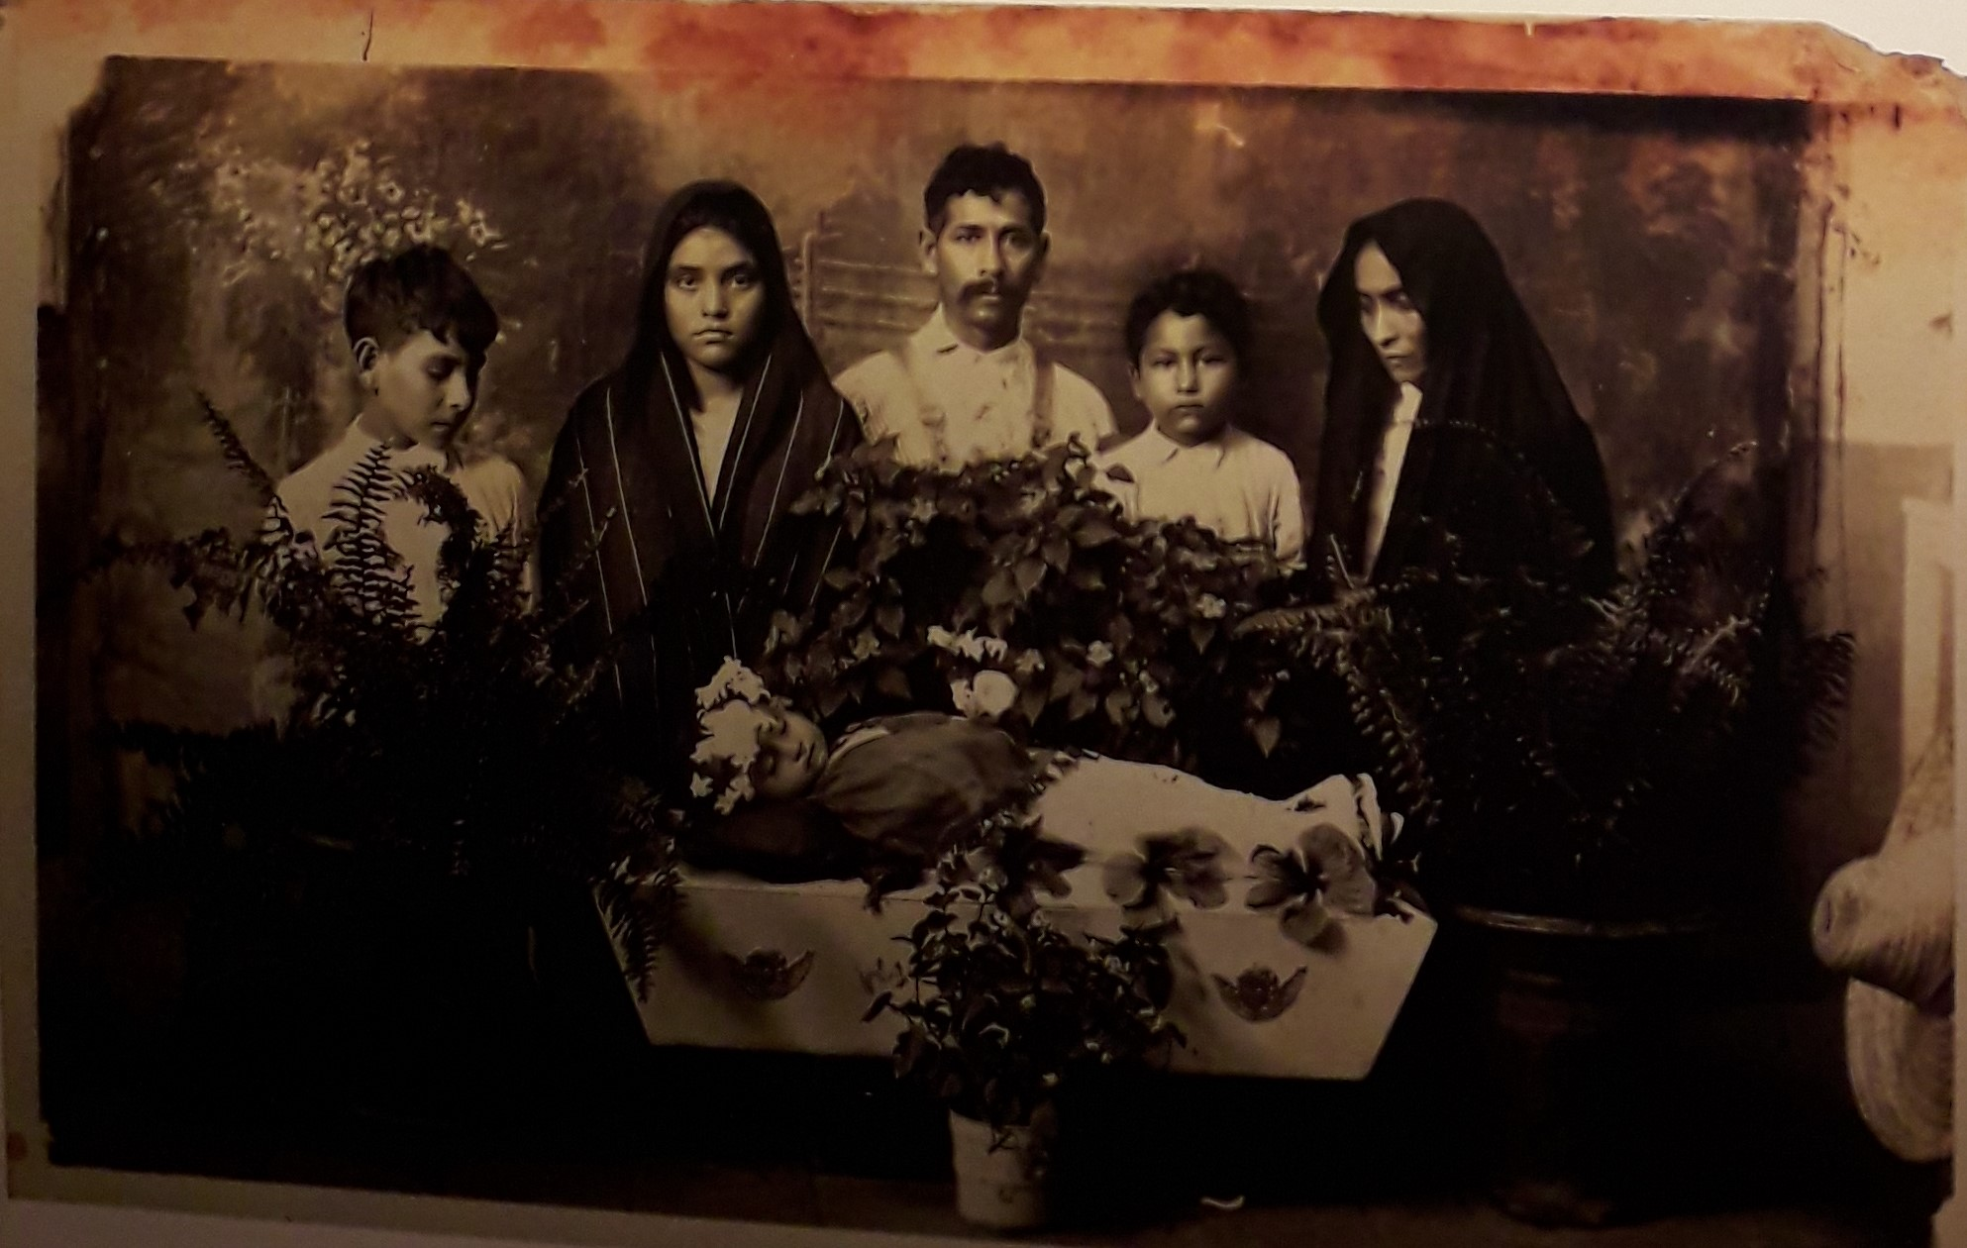
Fuente: Juan de Dios Machaín. Fines del siglo XIX y principios del XX.
Plata/gelatina. Col. Particular.

En esta fotografía, el operator fue Juan de Dios Machaín, quién capturó la imagen de la muerte del angelito, el spectrum, junto a su familia. En el caso de esta fotografía, devenida en objeto, el studium lo conforma el estudio del fotógrafo, hecho que puede advertirse por la lámina del paisaje campestre que está en la pared trasera y le da un fondo de amplitud y armonía a la escenografía, por lo tanto la disposición de los objetos se entienden en relación con ello. Entre los elementos y detalles que adornan el stidium, vemos un sombrero de charro colgado, confeccionado en paja. Ese detalle nos habla del referente y de su familia ya que ese era un sombrero típico de la región de Jalisco y nos habla de la identidad, de la cultura, del trabajo, puede verse como un detalle que quedó al pasar, o no; se lo puede interrogar. El sombrero probablemente pertenecía al hombre que aparece en la fotografía y por lo tanto da testimonio de la pertenencia a un lugar y a un estrato social, el material que lo conforma nos habla de que quien lo portaba era un campesino y que ese campesino, posiblemente, era el padre o padrino del angelito. La disposición de las macetas y las flores siguen hablando de la preparación de la escena y de los objetos que debían estar presentes -sobre los cuales hemos hablado en párrafos anteriores-. Sobre un asiento blanco, adornado con angelitos metalizados (probablemente fuera el que se usaba siempre para este tipo de fotografías en el estudio) se observa a la niña fallecida, que parece dormida. Ya coronada y rodeada de flores, la figura del referente, el spectrum, muestra su rostro levemente inclinado, de tal forma que el fotógrafo lo capturó plenamente.
En esta fotografía afloran múltiples mensajes que van más allá de la instancia del ritual en el que se debía capturar la imagen de la muerte. Es asequible un lenguaje, lo que no nos dicen las palabras ni los objetos directamente pero que se deduce a partir de un juego de seis miradas -siete si tomamos en consideración la mirada del spectator que elabora las reflexiones del presente análisis-. Primero, la mirada del referente, ese spectrum conformado por la niña muerta, que es la que que nutre las sensaciones y los sentidos de las otras miradas, la mirada de lo que ya no vive pero que, sin embargo, seguiría regresando cada vez que algún spectator la mirara. Una segunda mirada es la que posa la mujer mayor sobre la niña, como queriendo comprender o retener, a través de la acción de ver, ese último instante en su memoria. La tercera mirada, la encontramos en el niño que se ubica a la izquierda un poco más alejado de quienes rodean a la niña; el lenguaje corporal de ese niño es el que nos habla, su postura, -con la cabeza ligeramente inclinada y los labios apretados- está marcada por la aflicción. En su rostro vemos angustia contenida. Esa expresión es percibida, también, como punctum, como el elemento que nos punza en la sensibilidad. La cuarta mirada es la de otra mujer, más joven, que intercambia una mirada triste y de resignación con el fotógrafo, como si pretendiera imaginar que que esa situación no era real y quizá por ese motivo posa su mirada sobre el lente y no sobre la niña, quien probablemente fuera su hija. La quinta mirada es la del otro niño presente en la escena, quién mira estoico a la cámara pero con una tristeza que endurece visiblemente sus facciones, lo tensa, esa tensión es la que lo obligaba a aceptar la inevitabilidad de la muerte. Finalmente, volvemos nuestra mirada sobre la del hombre adulto, cuyo dolor se mezcla en la resignación de saber que el angelito transitará a una vida mejor, una vida en la gloria celestial. Por último está la mirada invisible del fotógrafo, sin más destrezas que las que imponía la época a la fotografía, o sea, la de recortar la escena a través del agujerito de la cámara. Sin embargo, su labor es la que nutrió el Arte a través de las fuentes fotográficas; él era quien unía lo vivo y lo no vivo en ese instante que no se iba a repetir jamás pero que, sin embargo, sería eterno.

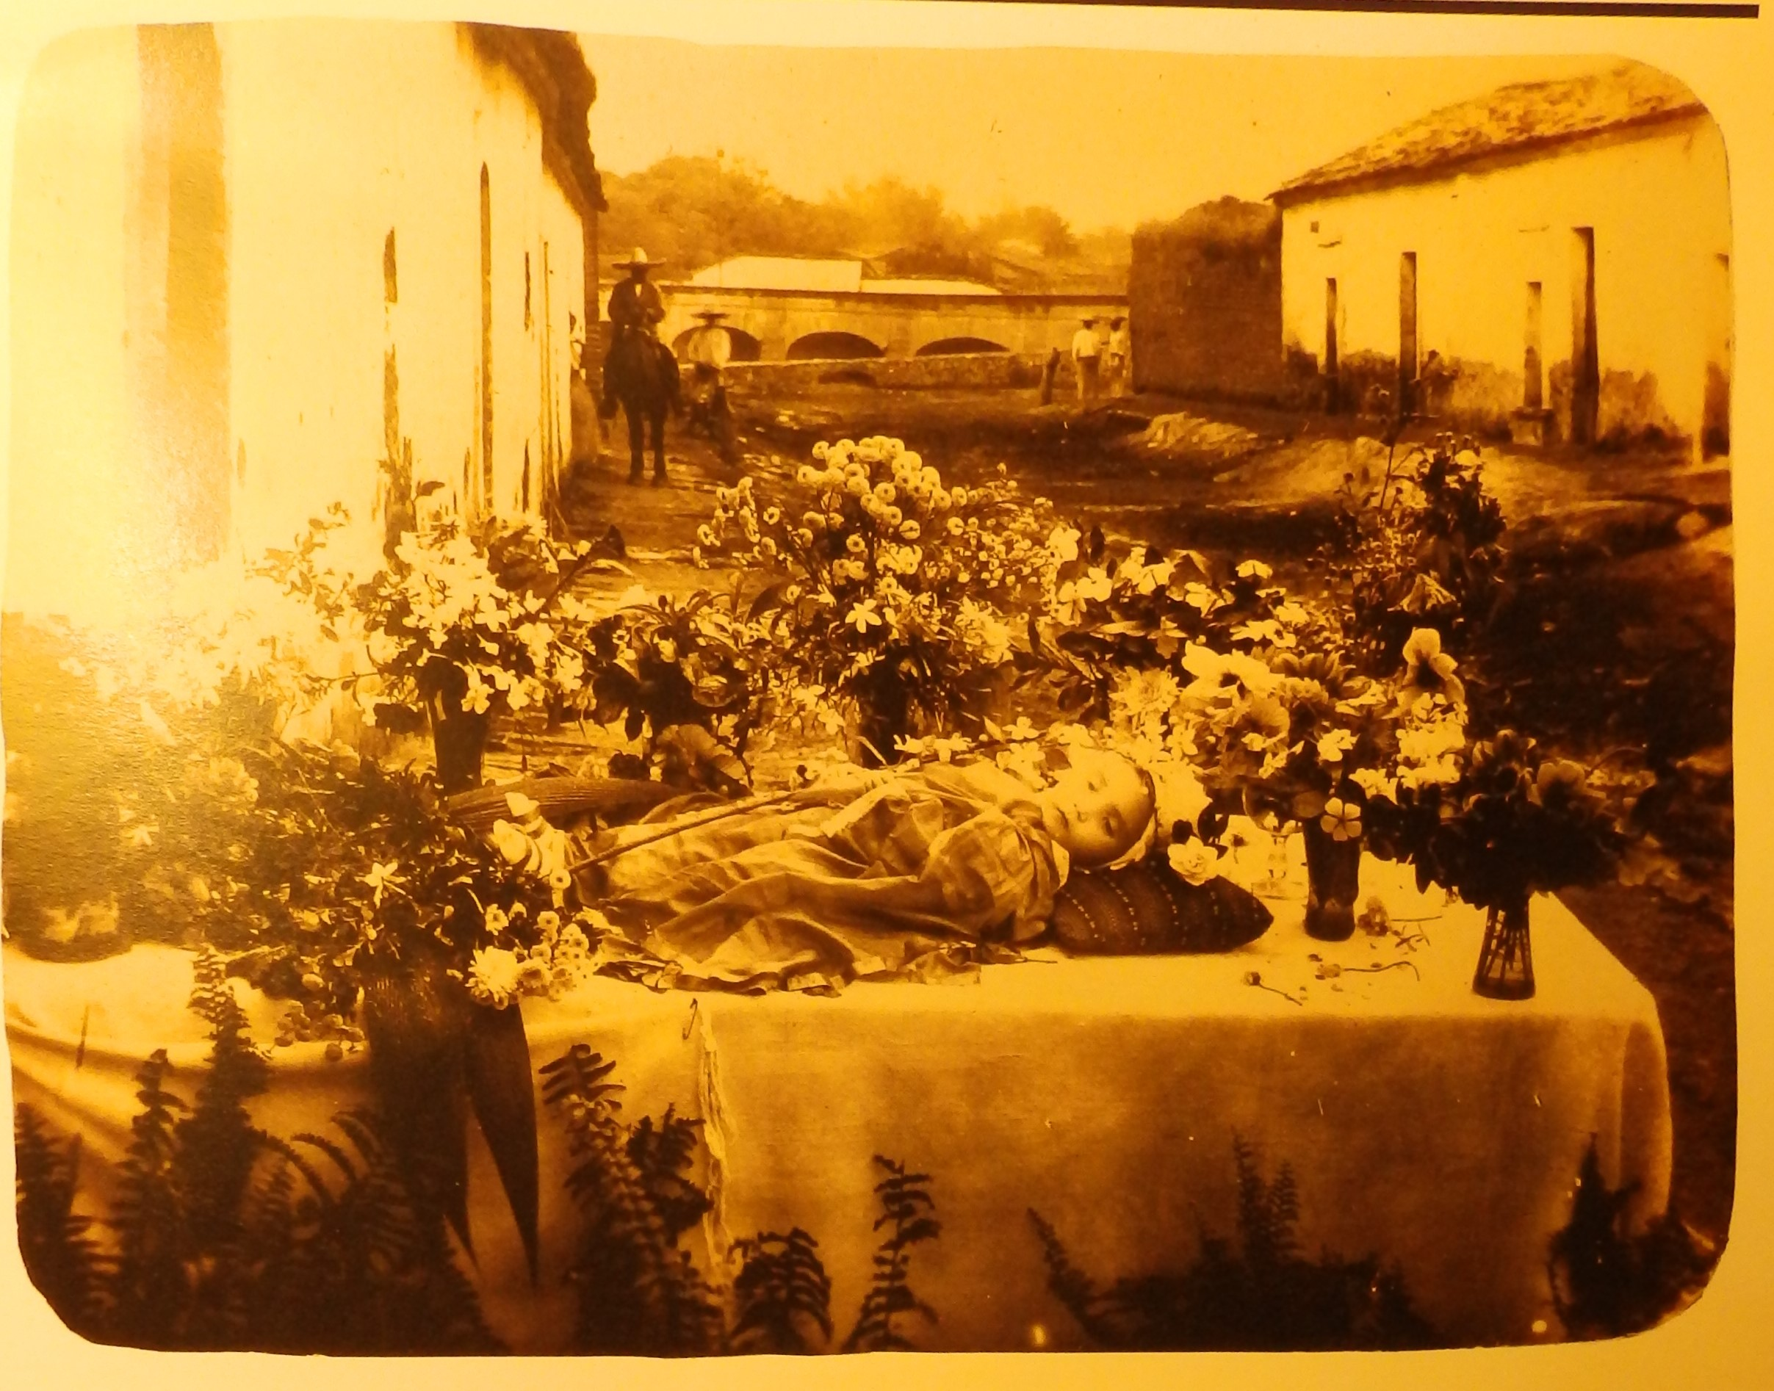
Fuente: Juan de Dios Machaín. Fines del siglo XIX y principios del XX.
Plata/gelatina. Col. Particular.

Esta fotografía se ubica en un espacio temporal posible que va desde fines del siglo XIX hasta comienzos del XX en Jalisco. El studium está conformado por el patio exterior de algún hogar de campesinos, donde se destacan una serie de casas de techos bajos sobre un terreno con desniveles. Vemos una dualidad presente en la imagen a partir de, por un lado la figura sin vida del referente, ubicada sobre una mesa y ataviada con todos los elementos del ritual mortuorio, pero por el otro, vemos cuatro adultos, con sus respectivos sombreros charro, de paja, dos de ellos montados en caballos, otros dos posiblemente hablando y en movimiento -más atrás aún-, en el fondo de la escena. También se advierte la figura difusa de una mujer, en el umbral de una puerta, quizá sea la madre, observando el acto fotográfico pero sin ser participe activo ni consciente. Así, son seis las miradas que conforman el lenguaje de la fotografía, siete si contamos la del spectator; pero las que más comunican son la del referente y la del operator. El referente, adopta la postura de la dormición, su vestimenta sigue los parámetros del ritual que determinaba que debía asemejarse a la vestimenta de la Inmaculada, por ser una niña; los huarechitos son visibles, al igual que la vara de nardo sujetada a su mano, hecho que constataba la muerte del referente. Sus ojos están semiabiertos, y su cabeza descansa sobre una almohada, con una expresión delicada y tranquila, de paz, similar a la de los niños dormidos. La corona, cuya función simbólica es la de la entrada a la vida eterna, es apenas visible, porque se pierde entre la gran cantidad de distintas flores y plantas que rodean al referente y le dan sustancia al studium. El punctum, nos sale al cruce desde el fondo, es el jinete de negro que posa, a lo lejos y detrás del referente. Su expresión no es visible pero transmite esa sensibilidad que advierte de la tristeza. El color oscuro de su ropa le da un aspecto sombrío.
Esta fotografía es muy significativa en contrastes, lo vivo parece proseguir dentro de la escena, mientras que el spectrum parece formar parte de otro cuadro, de otra sinfonía, cómo si su presencia ya fuera espectral. La mirada del operator fue la que capturó, primero en la retina y luego mediante la lente de la cámara, un momento lleno de contrastes, de vida y de muerte pues su recorte no se circunscribió al referente inmóvil- en medio de la amplitud y la lejanía- también aparecen otros seres animados y quedaron inmortalizados en ese acto. Todo pretendiendo reflejar la presencia familiar, el lazo, el estar juntos a pesar de las ausencias.

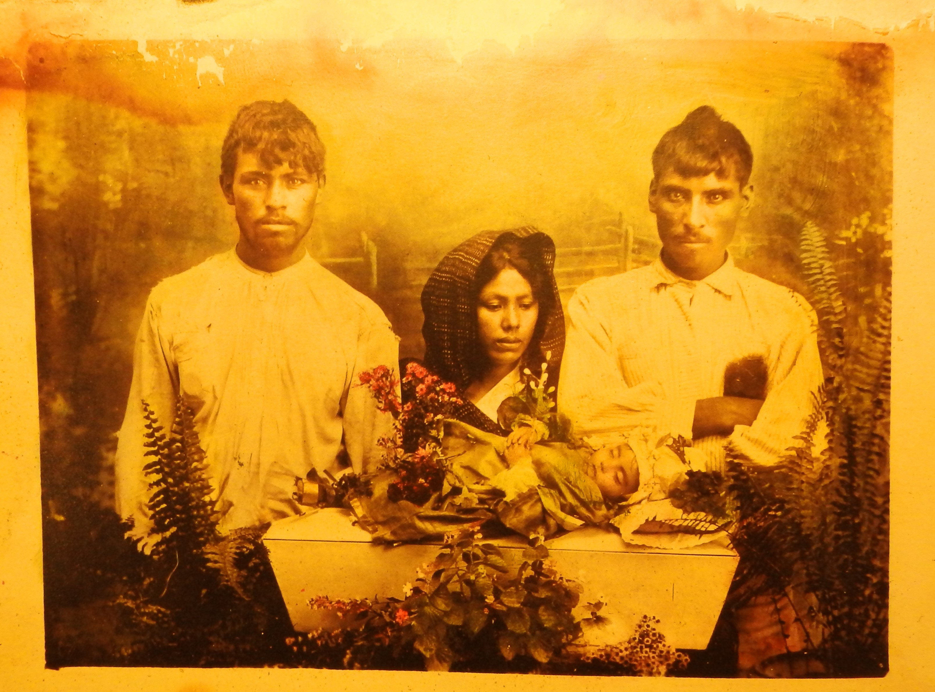
Fuente: Juan de Dios Machaín. Fines del siglo XIX y principios del XX.
Plata/gelatina. Col. Particular.

La fotografía esta datada dentro del espacio temporal que va desde fines del siglo XIX hasta principios del siglo XX. Su lectura se hizo a partir de un intercambio de cuatro miradas -cinco con la del spectator-. Las miradas y el lenguaje corporal de los referentes de la fotografía dan mensajes muy claros y dejan al descubierto la sensibilidad individual de forma indiscutible. La primera mirada que nos sorprende, es la del hombre que se ubica a la derecha de la foto; su mirada actúa como punctum, es profunda y cargada de bronca y tristeza, sus brazos cruzados dan cuenta de esa bronca e incomprensión ante el evento doloroso de la muerte del angelito. Su mirada está fijada sobre el lente de la cámara, como si a través de ese acto quisiera transmitir esa sensación de “injusticia”, casi como un reclamo. Especulamos con el vinculo entre ese hombre y el angelito y suponemos que era su padre. El otro hombre presente en la imagen, se ubica hacia la izquierda de la fotografía, posiblemente fuera el padrino y pariente cercano del padre del angelito, el parecido físico es notable. Su mirada denota tristeza, pero comprensión ante la muerte, parece hablar con la mirada del operator y recibir cierta reflexión de inevitabilidad. Las ropas de ambos hombres son sencillas, lo que habla de la condición social y de su trabajo rural. El angelito, cuyo sexo no queda del todo claro, quizá porque la fotografía fue coloreada con posterioridad o quizá por la temprana, presenta la vara de nardo entre sus manos, en clara señal de defunción, su rostro se ve plácido, como dormido, lo cual indica la lividez cadavérica, su atuendo es adecuado al rito, huaraches, corona, y tocado, va ataviado con una túnica que fue coloreada de verde, el verde era un color utilizado para los niños pero este dato nos es proporcionado por el retoque posterior de la fotografía. El entorno del angelito está conformado por flores, plantas, una almohadita blanca, el soporte, y la lámina del fondo que nos indica que se encontraban en el estudio del fotógrafo. La tercera mirada, la de la madre, que retiene el recuerdo en su memoria, en el último instante, llena de nostalgia, de dolor y de resignación porque intenta creer en que el niño gozará de la vida eterna en la gloria. Su vestimenta también es sencilla. Por último, la mirada del operator, que fue quien capturó el juego de miradas y los mensajes corporales. Sólo nos queda la mirada del espectador, que cambia a medida que repasa las fotografías, porque lo que vemos no es lo que fue, es lo que creemos que fue y esa construcción depende de nuestra propia cultura, de nuestros valores, de nuestras historias y de nuestros sentidos y sensibilidad; cuestiones cambiantes porque forman parte de la vida y la vida es movimiento y es cambio.

Consideraciones finales

En el recorrido que hemos hecho a través del arte ritual de la muerte niña, hemos intentado dar posibles respuestas a la pregunta de ¿Por qué la muerte, en general y la de niños en particular, se convirtió en un elemento fundamental para la cultura mexicana entre fines de siglo XIX y principios del XX?. La adoración a la muerte no era algo nuevo en México, tanto los mayas como los aztecas, habían resaltado ese evento mediante sus sentidos, con mil símbolos que persistieron en el tiempo y que se mezclaron, luego, con los elementos propios del cristianismo colonial. Así, las nuevas sensibilidades forjadas en la Modernidad, transformaron no sólo el trabajo y el uso del tiempo para realizarlo, también transformaron las bases de la institución primordial de cualquier sociedad, esto es, la estructura familiar. La familia extendida se vio talada y de ellas nació la llamada familia nuclear, mucho más reducida. Pero la familia, esa institución fundamental tutelada por el estado, necesitaba crear lazos invisibles para mantener la cohesión. Esa cohesión se logró a partir de elevar a la muerte a la categoría de lo sagrado, ritualizandola con todos los sentidos. Los sentidos afloran en recuerdos, y cuando una práctica es adoptada por toda la sociedad, cuando se convierte en un rito común, adquiere la categoría de cultura. Así, honrar a los familiares fallecidos, traerlos al presente mediante el rito, reemplazar su presencia con la fotografía, cocinarle, colocar flores odoríficas, copal, sal, bebidas, cantar y jugar, permanecer en los cementerios para recordarlos, fue la forma que en México se popularizó para mantener la unión familiar. En ese contexto, los niños fallecidos fueron elevados a la categoría de angelitos, destacando así los elementos católicos que formaron un ideal de niñez en asociación a la virgen-de pureza, de a sexualidad, de fragilidad- el niño dejó de ser considerado un adulto en miniatura y empezó a ser pensado como merecedor de cuidados, como un bien a futuro para la sociedad. La fotografía de los angelito falleció se convirtió en algo sagrado, un eslabón más que unía y otorgaba cohesión a la familia. . Para el analista social, esas fotografías son fuentes de un valor incuestionable a la hora de intentar iluminar ese proceso de formación de nuevas sensibilidades ante la niñez, ante la familia y ante la muerte en México, práctica que, con menor intensidad, aún persiste.

Bibliografía

- García Canclini, Néstor (2013) Culturas híbridas. Estrategias para entrar y salir de la modernidad (1a ed 6a reimpresión) Buenos Aires. Paidós.

- Le Breton, David (2009) El sabor del mundo. Una antropología de los sentidos. (1a de 1a reimpresión) Buenos Aires. Nueva Visión.

- Le Breton, David (1999). Antropología del Dolor. Seix Barral Los Tres Mundos. Barcelona.

- Merleau-Ponty, Maurice (1985) Fenomenología de la percepción. (4ta ed). Barcelona. Planeta Agostini.

- Corbin, Alain (1990) Histoire et anthropologie sensorielle. Anthropologie et Sociétés, vol. 14, n° 2. Recuperado el 02/12/2018 de: URI: http://id.erudit.org/iderudit/015125ar

- Miller, Alice (1980) Por tu propio bien. Raíces de la violencia en la educación del niño. Barcelona. TusQuets editores.

- Foucault, Michel (1975) Vigilar y Castigar. Nacimiento de la prisión. Buenos Aires. Siglo XXI editores argentinos.

- Moscoso, Javier (2011) Historia cultural del dolor. Madrid. Taurus.

- Ariés, Philippe (1983). El hombre ante la muerte. Madrid. Taurus.

- Sontag, Susan (1983) Sobre fotografía. Sao Paulo. Companhia das letras.

- Sontag, Susan (2003) Ante el dolor de los demás. Buenos Aires. Alfaguara.

- Gutierre Aceves (1992) Imágenes de la inocencia eterna. Artes de México. El Arte ritual de la muerte niña. Número 15. México. Reproducciones fotomecánicas S.A.

- Fernández García, Andrea (2006) La imagen de la muerte infantil en el siglo XIX. Cuartas Jornadas Imagen, Cultura y Tecnología (4º, 2005, Getafe, Madrid). Pilar Amador Carretero, Jesús Robledano Arillo y Rosario Ruiz Franco (eds.). Madrid: Universidad Carlos III, Editorial Archiviana.

- Galindo, Ana L. (2005) El Arte Ritual de la Muerte Niña. Un libro objeto. Recuperado el 12/12/2018 de http://132.248.9.34/ptb2005/00225/0342061/0342061.pdf

- Santa Cruz Vargas, J. Y Itzel Landa Juárez, E. (2011) La muerte niña, un ritual funerario olvidado. Antropología. Boletín Oficial del Instituto Nacional de Antropología e Historia. México. Nueva época. Número 92.

- Sartori, Giovanni (1997) Homo videns. La sociedad teledirigida. Barcelona. Taurus.

- Belting, Hans (2007) Antropología de la imagen. Buenos Aires. Katz.

- Dubois, Philippe (2015) El acto fotográfico. (2ra reimpresión). Buenos Aires.. La marca editora.

- Barthes, Roland (1989) La cámara lúcida. Notas sobre la fotografía. Barcelona. Ediciones Paidós
Ibérica, S.A.

García Canclini, Néstor (2013) Culturas híbridas. Estrategias para entrar y salir de la modernidad. (1a ed 6a reimpresión) Buenos Aires. Paidós.
Le Breton, David (2009) El sabor del mundo. Una antropología de los sentidos. (1a ed1a reimpresión) Buenos Aires. Nueva Visión. Pág. 26-27.
Merleau-Ponty, Maurice (1985) Fenomenología de la percepción. (4ta ed). Barcelona. Planeta Agostini.
Corbin, Alain (1990) Histoire et anthropologie sensorielle. Anthropologie et Sociétés, vol. 14, n° 2, p. 13-24. Recuperado el 02/12/2018 de: URI: http://id.erudit.org/iderudit/015125ar. El controvertido concepto de habitus -acuñado por Bourdieu- es una herramienta fundamental para comprender a las prácticas sociales como estrategias de representación que se reproducen sistemáticamente y se instalan en el imaginario de las personas, quienes tendrán, en consecuencia, ciertos comportamientos, actitudes y sentimientos. Eso explica su arraigo.
Le Breton, David (1999). Antropología del Dolor. Seix Barral Los Tres Mundos. Barcelona. Pág. 13
Generalmente ese proceso doloroso respondía a un pretendido ciudadano y la violencia ejercida sistemáticamente sobre el niño era entendida como por su propio bien, a ese respecto la obra de Alice Miller es más que elocuente, ella va más allá del padecimiento físico y el dolor afectivo, ella habla de las secuelas de la violencia, entendiendo a las mismas como marcas, como huellas dolorosas que se plasman en el inconsciente Miller, Alice (1980) Por tu propio bien. Raíces de la violencia en la educación del niño. Barcelona. TusQuets editores.
Foucault, Michel (1975) Vigilar y Castigar. Nacimiento de la prisión. Buenos Aires. Siglo XXI editores argentinos.
Moscoso, Javier (2011) Historia cultural del dolor. Madrid. Taurus.
Ariés, Philippe (1983). El hombre ante la muerte. Madrid. Taurus.
Sontag, Susan (1983) Sobre fotografía. Sao Paulo. Companhia das letras.
Gutierre Aceves (1992) Imágenes de la inocencia eterna. Artes de México. El Arte ritual de la muerte niña. Número 15. México. Reproducciones fotomecánicas S.A. Un dato, para nada menor se desprende de la importancia de la aparición de los daguerrotipos, hecho que democratizó el acceso a las imágenes que hasta ese entonces habían estado circunscritas a la élite por su posibilidad de costear las pinturas y retratos.
Fernández García, Andrea (2006) La imagen de la muerte infantil en el siglo XIX. Cuartas Jornadas Imagen, Cultura y Tecnología (4º, 2005, Getafe, Madrid). Pilar Amador Carretero, Jesús Robledano Arillo y Rosario Ruiz Franco (eds.). Madrid: Universidad Carlos III, Editorial Archiviana. Pág. 461-472.
Gutierre Aceves (1992) Imágenes de la inocencia eterna. Ob. Cit.
Santa Cruz Vargas, J. Y Itzel Landa Juárez, E. (2011) La muerte niña, un ritual funerario olvidado. Antropología. Boletín Oficial del Instituto Nacional de Antropología e Historia. México. Nueva época. Número 92.
Huarache. En México ‘sandalia tosca de cuero’ Es igualmente válida la grafía guarache. Real academia española (2005). Recuperado el 12/02/2019 de: http://lema.rae.es/dpd/srv/search?key=huarache
Gutierre Aceves (1992) Imágenes de la inocencia eterna. Ob. Cit.
Sontag, Susan (2003) Ante el dolor de los demás. Buenos Aires. Alfaguara.
Ante este fenómeno es muy interesante el análisis que hizo Givanni Sartori, quien advierte de los peligros del consumo de los multimédios y sus efectos -puntualmente tomó a la televisión-. Considera que hemos pasado del “homo sapiens”, producto de la cultura escrita, al “homo videns”, producto de la imagen. Sartori, Giovanni (1997) Homo videns. La sociedad teledirigida. Barcelona. Taurus.
Belting, Hans (2007) Antropología de la imagen. Buenos Aires. Katz.
Galindo, Ana L. O. Cit.
Gutierre Aceves (1992) Imágenes de la inocencia eterna. Ob. Cit.
Dubois, Philippe (2015) El acto fotográfico. (2ra reimpresión). Buenos Aires.. La marca editora.
Barthes, Roland (1989) La cámara lúcida. Notas sobre la fotografía. Barcelona. Ediciones Paidós Ibérica, S.A.

